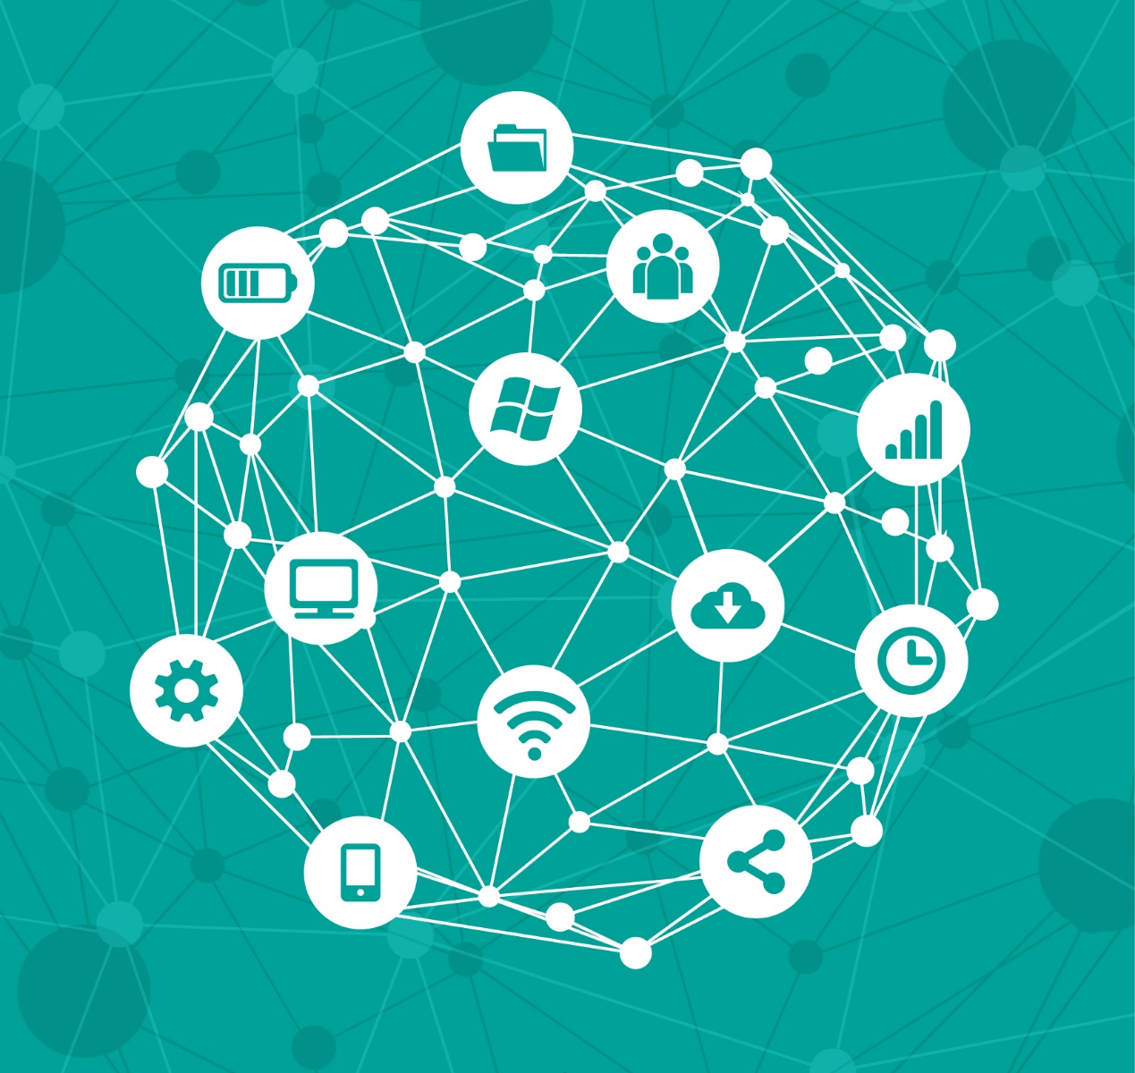

Trabajo de Fin de Grado

descripción y especificación

Juan Manuel Lomas Fernández | Grado en Ingeniería Informática | 31/05/2017

# Versiones

|  |  |  |
| --- | --- | --- |
| Versión | Descripción de los cambios | Autor |
| 1.0 | Primera versión del documento | Juan Manuel Lomas |
| 1.1 | Revisión del documento | Juan Manuel Lomas |
|  |  |  |

Contenido

Versiones 2

Objetivo 4

Descripción General del Sistema 4

Descomposición en Fases 4

Utilización De Terminales Hardware 4

Especificación Protocolo Comunicación 4

Aplicación de Gestión 5

Modelo de Lenguaje 5

IOT 5

# Objetivo

En este documento se realiza una descripción del comportamiento general del sistema, así como una división y especificación de las partes más importantes.

# Descripción General del Sistema

El sistema que se pretende conseguir, es un sistema de entorno inteligente orientado a eventos, en vez de los actuales orientados más a la interacción física de los humanos. Con este sistema se persigue el poder establecer unos patrones de comportamiento en el entorno de manera que, el usuario en el uso cotidiano de la tecnología que le rodea, no necesite de otras formas de interacción que no sean las naturales (audio, imagen o gestual).

# Descomposición en Fases

## Utilización De Terminales Hardware

La fase inicial del proyecto comenzará con una primera aproximación a los sistemas hardware a utilizar durante el proyecto, en este caso dos:

* Arduino / Arduino Nano, Atmega 328
* RaspBerry Pi 2/3B / Zero W

Para los terminales *Arduino*, se estudiará el lenguaje de programación, así como la interacción con un conjunto inicial de sensores y dispositivos comunes, cómo sensores de proximidad, fotorresistencias, ruido, RFID, NFC, Bluetooth, WiFi, inclinación, etc.

El listado completo se especifica en el Anexo I de este documento.

Para los terminales *RaspBerry Pi*, se estudiará el uso del lenguaje *Python* cómo lenguaje estándar, así como el uso de otras tecnologías en conjunto, cómo *Mosquitto* (*MQTT Broker* para la *Raspberry Pi*). Además, habrá que estudiar cómo comunicarse con estos dispositivos mediante el uso de la voz humana mediante un micrófono, y la detección facial mediante las librerías: *OpenFace* y Cmusphinx.

## Especificación Protocolo Comunicación

En esta fase ya se comienzan a construir las bases del sistema. El objetivo principal consiste en construir un canal fiable de comunicación entre los dos sistemas hardware citados en el apartado anterior de este documento.

Se ha optado para el desarrollo, la utilización de la propia red Wireless de casa (2,4 GHz b/g/n), mediante el protocolo de comunicación *MQ Telemetry Transport* o *MQTT,* el cual permiteuna conexión inter-dispositivo sencilla y fiable basándose en el patrón de comunicación Publicador / Subscriptor.

Este protocolo se detalla en el Anexo II de este documento.

## Aplicación de Gestión

Una vez ya tengamos un sistema capaz de comunicarse, necesitaremos una pequeña aplicación móvil que nos permita su configuración. Desde esta aplicación se establecerá el comportamiento del entorno en función de los eventos registrados.

Desde la creación de grupos de usuarios o perfiles, pasando por el emparejamiento entre centralita y sensores o esclavos, hasta la especificación de inputs y outputs; esta aplicación formará las bases del sistema.

La especificación de la aplicación móvil como de la jerarquía de usuario o niveles de privilegio, se detallan en el Anexo III de este documento.

## Modelo de Lenguaje

Ya con un sistema de domótica realmente “*smart*” o inteligente, se dará un paso más, dotando a la centralita o maestro de un sistema de control por voz.

Será necesario establecer un modelo de lenguaje textual y acústico, que permita identificar las posibles conversaciones e interacciones por voz con el sistema.

En el Anexo IV de este documento se detallan todas las posibilidades que ofrece el sistema en cuanto a control por voz se refiere.

## IOT

De cara a no dejar el sistema cerrado, sobre todo en el ámbito domótico, o en aquellos que sea interesante una acción externa que tenga relevancia en el entorno, se desarrollará un servicio que permita a la aplicación móvil interaccionar con el sistema “desde *fuera*”.

Para ello se hará uso de Servicios Web *RESTful* o *REST*, en *NodeJS*.

En el Anexo V de este documento se especifica el esquema de conexión externa con el entorno.